Консультация для педагогов.
Основы безопасной жизнедеятельности дошкольников в летний период.

Подготовила старшая медицинская сестра Арутюнова Валентина Кузьминична

Проблема безопасности жизнедеятельности человека признается во всем мире.
Основы безопасности жизнедеятельности - это единая, непрерывная система целенаправленной педагогической работы, обеспечивающая надлежащий уровень подготовленности человека в области безопасности жизнедеятельности личности, общества и государства, сохранения и укрепления своего здоровья. Основы безопасности жизнедеятельности (ОБЖ) — область знаний, в которой изучаются опасности, угрожающие человеку, закономерности их проявлений и способы защиты отних. Современная жизнь доказала необходимость обеспечения безопасной жизнедеятельности и поиска механизма для формирования у подрастающего поколения сознательного и ответственного отношения к вопросам личной безопасности и безопасности окружающих. Так как же сберечь здоровье ребенка? Как помочь разобраться в многообразии жизненных ситуаций? Как научить помогать друг другу? Соблюдение правил личной безопасности крайне важно для ребенка, ведь порой их незнание может привести ктрагедии.
Безопасность жизнедеятельности – одно из направлений работы сада, направленное на подготовку дошкольника к активной жизненной позиции в дальнейшем.
Безопасность ребенка – это одна из основных забот как родителей, так и воспитателей детского сада, ведь на их плечи ложится не только обязанность обеспечить сохранность ребенка, но и обучить его необходимому поведению в разных жизненных ситуациях.
Дошкольный возраст – важнейший период, когда формируется человеческая личность, и закладываются прочные основы опыта жизнедеятельности, здорового образа жизни. Малыш по своим физиологическим особенностям не может самостоятельно определить всю меру опасности. Поэтому на взрослого человека природой возложена миссия защиты ребенка. Необходимо воспитывать привычку правильно пользоваться предметами быта, учить обращаться с животными, кататься на велосипеде, объяснять, как надо вести себя во дворе, на улице и дома. Нужно прививать детям навыки поведения в ситуациях, чреватых получением травм, формировать у них представление о наиболее типичных, часто встречающихся ситуациях.
Определить, правильно или неправильно ведет себя человек в тех или иных обстоятельствах, очень сложно. Тем не менее, необходимо выделить такие правила поведения, которыедети должны выполнять неукоснительно, так как от этогозависят их здоровье и безопасность. Эти правила следует подробно разъяснить детям, а затем следить за их выполнением. Однако безопасность и здоровый образ жизни – это не просто сумма усвоенных знаний, а стиль жизни, адекватное поведение в различныхситуациях.
В современной науке опасностями принято называть явления, процессы или объекты, способные в определенных условиях наносить ущерб здоровью человека непосредственно или косвенно. Причинить вред жизни и здоровью людей могут различные домашние предметы, электрический ток, пламя, раскаленные предметы, горячая вода, продукты питания, бытовая химия, различные транспортные средства, дикие и домашние животные, некоторые насекомые и растения, солнечные лучи, низкая температура воздуха, погружение в воду, люди и многое другое.
Важно создать условия в дошкольном образовательном учреждении (ДОУ) и семье, позволяющие ребенку планомерно накапливать основы безопасной жизнедеятельности. Для формирования основ безопасной жизнедеятельности дошкольников рационально использовать время летнего периода, так как в совместной деятельности с дошкольниками на прогулке, экскурсиях, походах и других мероприятиях в форме игры происходит непроизвольное усвоение знаний и навыков по данномунаправлению.
Лето – самая любимая пора всех детей, ведь в теплую погоду можно практически целый день проводить на улице.
При организации прогулок в летний период следует оградить детей от воздействия следующих опасных и вредных факторов:
- укусы животных , насекомых
- порезы, уколы битым стеклом, сухими ветками, сучками на кустарниках, занозы от палок, досок, деревянных игрушек и пр.;
- травмирование воспитанников при наличии ямок и выбоин на участке, падение с лестниц, турников в случаях отсутствия страховки воспитателя;
- травмы, ушибы при катании на велосипедах, самокатах
- перегревание организма ребенка;
- отравление ядовитыми растениями, плодами, грибами и др.
Лето характеризуется нарастанием двигательной активности и увеличением физических возможностей ребѐнка, которые, сочетаясь с повышенной любознательностью и стремлением к самостоятельности, нередко приводят к возникновению опасных ситуаций.
Детям нужно прививать не только любовь к животным, но и уважение к их способу жизни. Необходимо объяснить детям, что можно делать и чего нельзя допускать при контактах с животными.
Также, детям необходимо дать знания о насекомых, и напоминать им о том, что даже полезные насекомые (пчелы, муравьи) могут причинить вред.
Воспитателям нужно разъяснять детям опасность отравления, знакомить с правилами обращения с опасными растениями и грибами.
Необходимо перед прогулкой осматривать участки. Не допускать наличие опасных для детей предметов: сухостойных деревьев, неструганных досок, гвоздей, битого стекла.
С наступлением жаркого периода во избежание солнечного теплого удара, необходимо:
- всем детям иметь легкие головные уборы;
- чередовать пребывание детей под прямыми лучами солнца с играми в тени
- соблюдать питьевой режим
- в жаркое время использовать игры с водой, при этом песок должен быть чистым, влажным; игры должны быть спокойными, малоподвижными; участки должны быть политы до прихода детей.
Многие меры по обеспечению безопасности детей, могут показаться элементарными, однако с ребенком дошкольного возраста необходимо разбирать и обсуждать на первый взгляд кажущиеся очень простыми правила поведения.
Например, касающиеся некоторых растений и грибов, которые дети должны выполнять неукоснительно, так как от этого зависят их здоровье и безопасность.
• Нельзя пробовать на вкус неизвестные ягоды, листья, стебли растений, плоды, семена, грибы, как бы привлекательно они не выглядели.
• К незнакомым растениям даже нельзя дотрагиваться, так как можно получить ожог, аллергическую реакцию.
• Чтобы избежать отравления, надо научить детей хорошо знать основные признаки ядовитых и несъедобных грибов и растений и поддерживать правила- никогда ничего незнакомого и опасного не пробовать на вкус, не употреблять в пищу и даже не трогать руками.
• В ядовитых растениях содержатся яды, способные вызвать отравления как при вдыхании летучих ароматических веществ, выделяемых растениями, так и при попадании сока на кожу.
• Самое сильное отравление можно получить при приеме внутрь токсина с ягодами, листьями, корнями.
• Опасность могут представлять не только всем известные ядовитые растения (бузина черная, вороний глаз, дурман, болиголов, багульник, белена черная и многие другие) но и привычные садовые цветы и повсеместно встречающиеся сорные травы. Расскажем о некоторых из них:
Вьюнок полевой–ядовит для человека. В растении содержится смолистое вещество конвальвулин. Это сильный яд, способный привести к жжению во рту и носоглотке, болям в животе, диарее.
Наперстянка пурпурная. За что его любят: Ее высокие разноцветные соцветия с цветами-колокольчиками добавляют клумбе не только яркость, но и высоту и объем. Токсическое действие: Растение токсично как для людей, так и для домашних животных. После употребления растения внутрь появляются неполадки в пищеварительном тракте: тошнота, рвота, диарея.
Ландыш.Созревает ландыш обычно к концу лета, однако яркие оранжево-красные ягоды ландыша, столь привлекательные для детей, могут встречаться уже и в июле, всё зависит от погоды. Будьте осторожны и внимательны – плоды ландыша очень ядовиты! Признаки отравления – тошнота, рвота, боль в животе, головокружение.
Лютик едкий.Народное название растения — «куриная слепота».Растение содержит летучее едкое вещество с резким запахом — (анемонол) типа камфары, раздражающее слизистые оболочки глаз, носа, гортани и внутренних органов.
Дельфиниум (Delphinium)содержит алкалоиды, эффект которых сходен с известным ядом индейцев — кураре: они резко снижают мышечный тонус и препятствуют проведению нервных импульсов. Дополняют «букет» вещества, идентичные яду аконита. Максимальной концентрации алкалоиды достигают в корнях растения в начале вегетации. В период плодоношения особо ядовиты листья.
Безусловно, нельзя запрещать ребенку общаться с природой и изучать мир, но взрослые должны сделать всё возможное, чтобы процесс познания был максимально безопасным.
Круг проблем, связанных с безопасностью ребенка, невозможно решить только в рамках детского сада. Поэтому необходим тесный контакт с родителями воспитанников.
Взаимодействие с родителями – одно из важнейших направлений воспитательно-образовательной работы в ДОУ. Для благополучия ребенка очень важно выработать четкую стратегию сотрудничества с семьей. Цель взаимодействия с родителями – объяснить актуальность, важность проблемы безопасности детей, повысить образовательный уровень родителей по данному направлению, обозначить круг правил, с которыми необходимо знакомить, прежде всего, в семье.
Родители - главный пример для своего ребенка, и грош цена работе дошкольного учреждения, не подкрепленной в домашних условиях: можно много говорить о правилах поведения на природе, но если родители их не соблюдают, то наши усилия бесполезны. Для родителей необходимо в уголке еженедельно помещать рекомендовать литературу для чтения и обсуждения с детьми, проводить совместные практические консультативные циклы по основам безопасности.

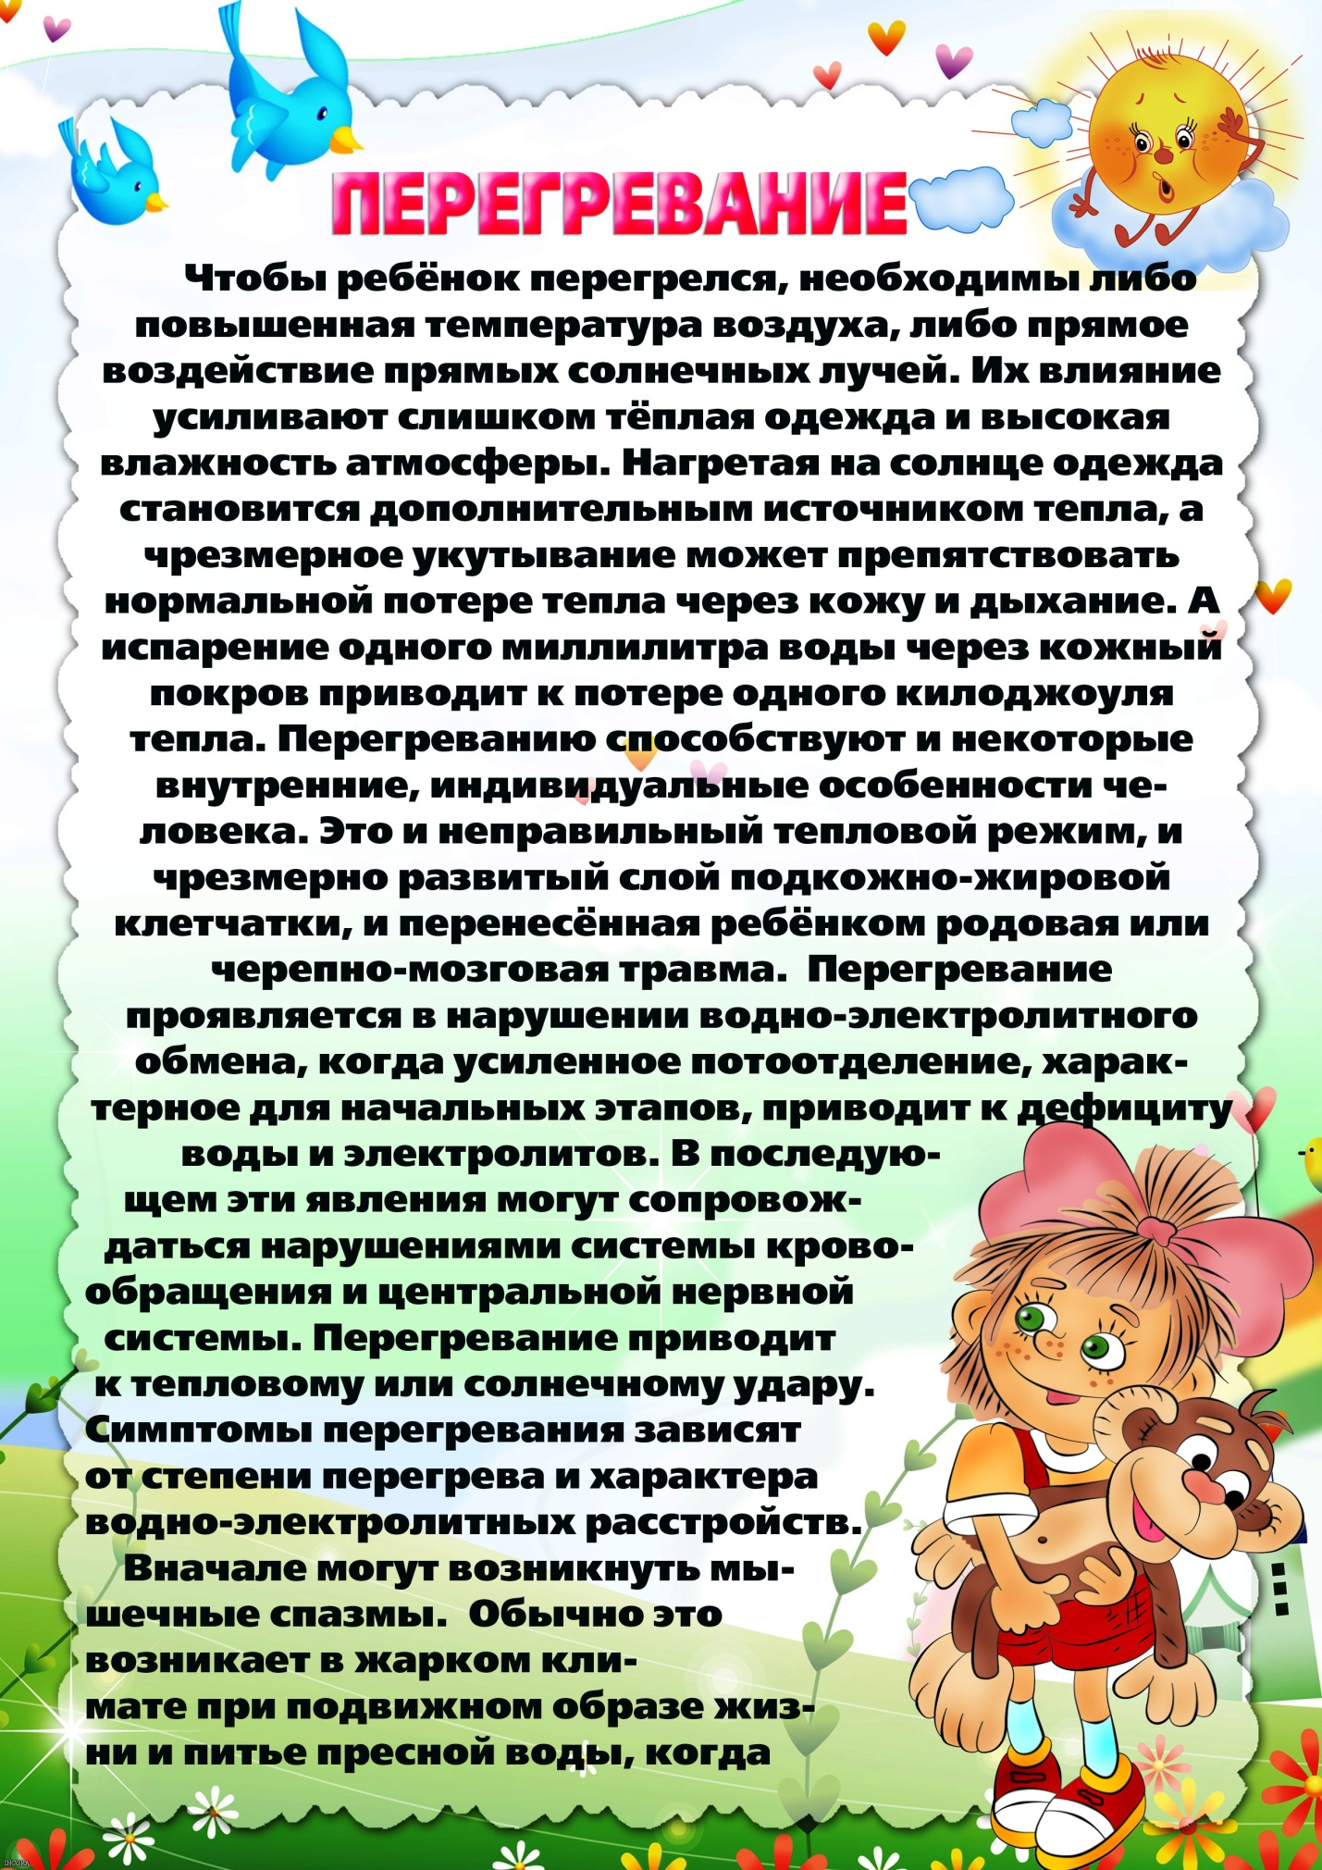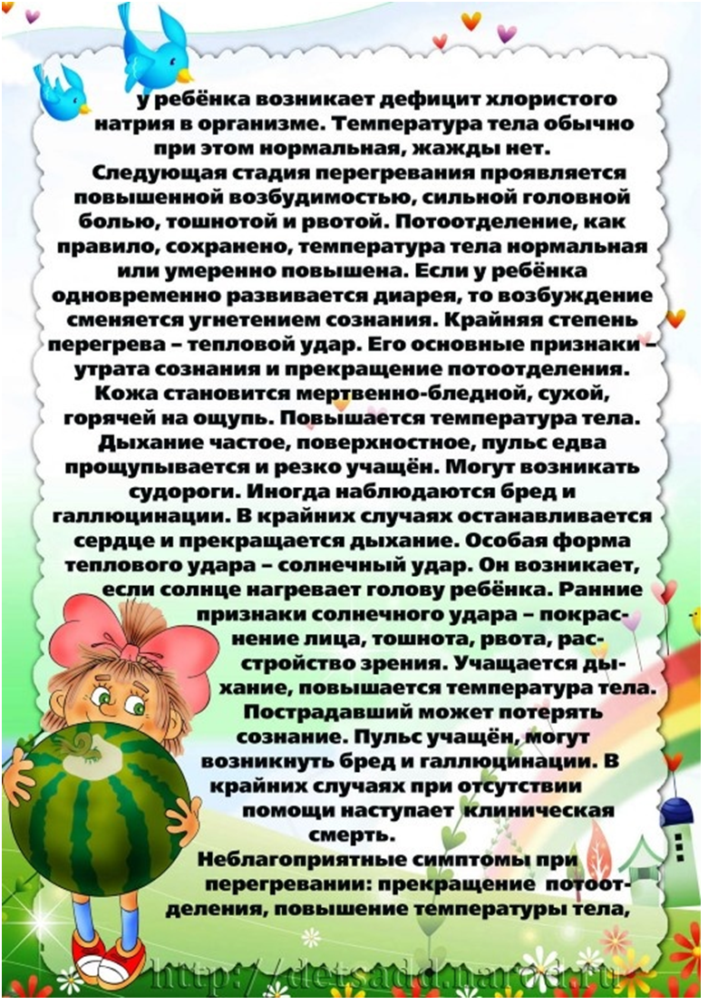
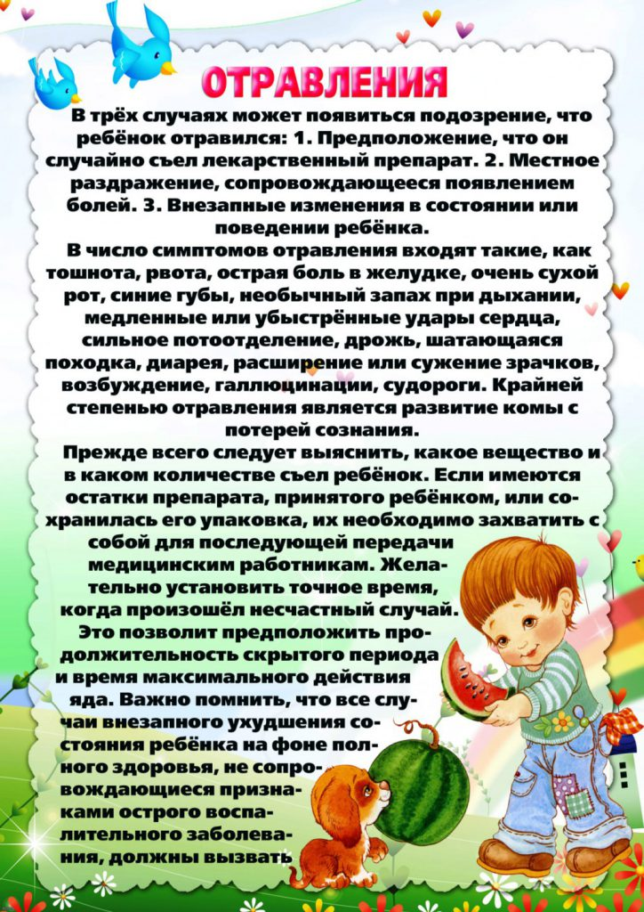
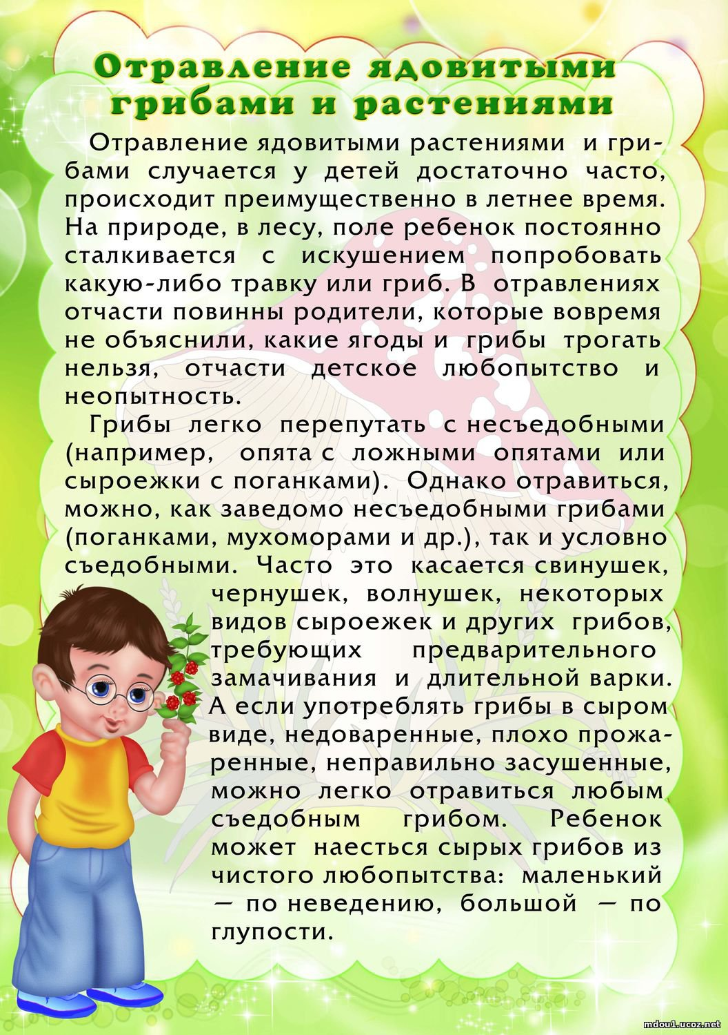
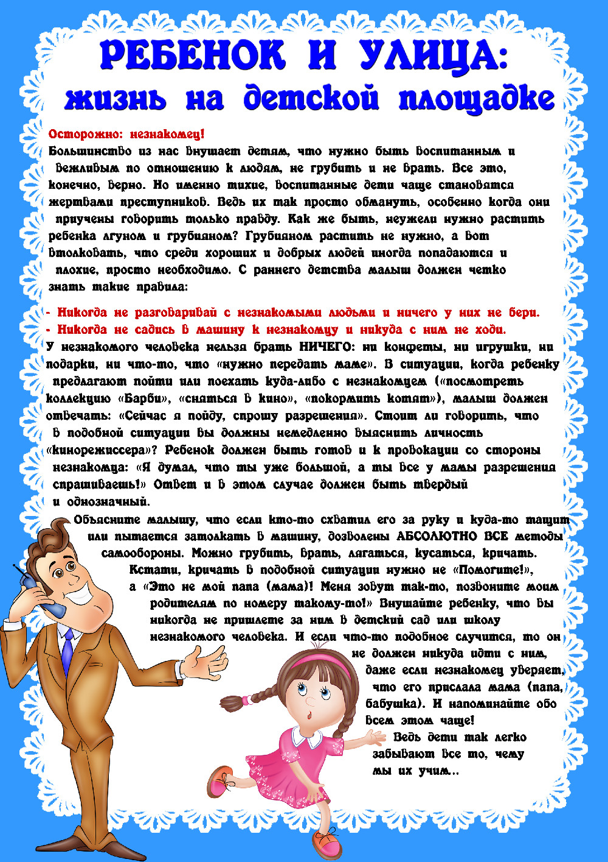
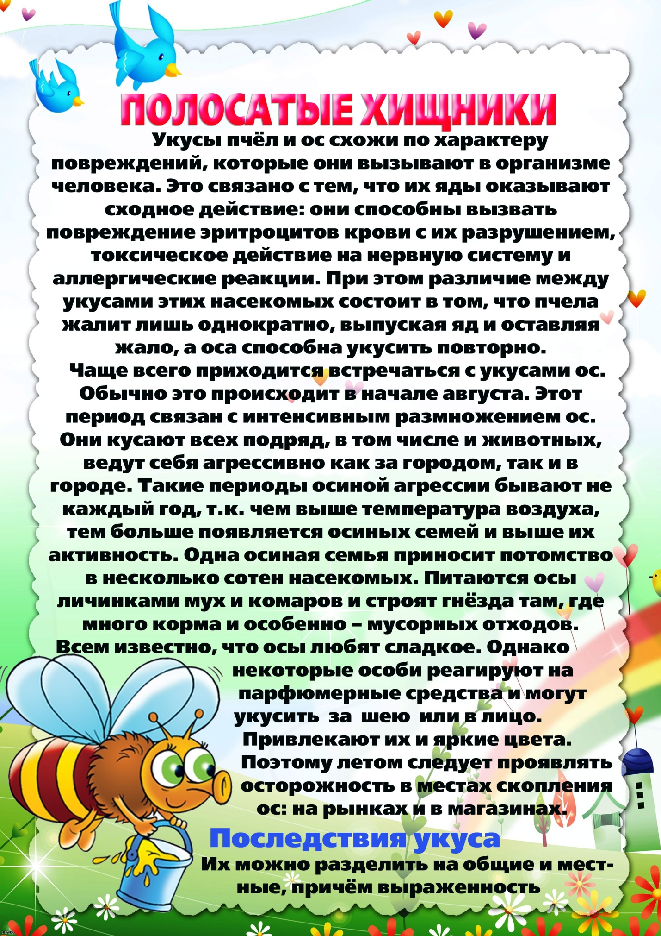
Памятка для педагогов
«Оказание первой медицинской помощи»
ПРИ УШИБАХ:
Следует приложить к месту ушиба ткань, смоченную холодной водой,
снег, лед и плотно забинтовать ушибленное место. При отсутствии
ранения кожи смазывать ее йодом не следует.
- живота, наличие обморочного состояния, резкой бледности лица и
сильных болей – следует немедленно вызвать скорую помощь для
направления пострадавшего в больницу. Так же следует поступить и при
тяжелых ушибах всего тела вследствие падения с высоты.
При нарушении целостности кожи накладывают стерильную повязку, при
отсутствии такового – тугую повязку или косынку. В случае
множественных ушибов – направляют пострадавшего в ближайшее
лечебное учреждение.
ПРИ РАНЕНИЯХ:
Всякая рана легко может загрязниться микробами, находящимися на
ранящем предмете, на коже пострадавшего, а также в пыли, земле, на
руках оказывающего помощь и на грязном перевязочном материале. При
оказании помощи необходимо строго соблюдать следующие правила:
а) нельзя промывать рану водой или даже каким-либо лекарственным
веществом, засыпать порошком или смазывать мазями, так как это
препятствует ее заживлению, способствует занесению в нее грязи с
поверхности кожи и вызывает нагноение.
б) нельзя убирать из раны песок, землю, камешки и т.п. Нужно осторожно
снять грязь вокруг раны, очищая кожу от ее краев наружу, чтобы не
загрязнить рану; очищенный участок вокруг раны нужно смазать
настойкой йода перед наложением повязки.
в) нельзя удалять из раны сгустки крови, инородные тела, так как это
может вызвать сильное кровотечение.
г) нельзя заматывать рану изоляционной лентой или накладывать на рану
паутину во избежание заражения столбняком.
1
При ранениях на раненую поверхность накладывают стерильную
повязку, предварительно обработав края раны йодом или зеленкой.
При наложении повязки нельзя касаться руками той ее части, которая
должна быть наложена непосредственно на рану. Для перевязки можно
использовать чистый носовой платок, чистую ткань и т.п. Накладывать
вату непосредственно на рану нельзя.
При ранении мягких тканей головы – наложить стерильную повязку из
бинта или чистой, по возможности проглаженной, ткани.
Оказывающий помощь при ранениях должен вымыть руки или смазать
пальцы настойкой йода. Прикасаться к самой ране даже вымытыми
руками не допускается.
Если рана загрязнена землей, необходимо срочно обратиться к врачу
для введения противостолбнячной сыворотки.
ПРИ ПЕРЕЛОМАХ:
Пострадавшего следует положить в удобное и неподвижное положение
-конечностей, позвоночника, костей таза и др. используют различные
виды способов, обеспечивающих неподвижность места поражения:
а) перелом конечностей – применяют стандартные или
импровизированные, из подручных средств (доски, палки, лыжи и др.),
транспортные шины, как правило, накладываемые поверх одежды с
фиксацией не менее двух суставов (выше и ниже перелома);
б) перелом позвоночника – следует осторожно, не поднимая
пострадавшего, подсунуть под него доску или повернуть пострадавшего
на живот лицом вниз и строго следить, чтобы при поворачивании или
поднимании пострадавшего туловище его не перегибалось.
в) перелом костей таза – транспортировку пострадавшего производить в
положении “лягушки”, для чего под коленные суставы ему
подкладываются подушки, ватник и т.д.
г) костей рук - следует наложить шины или подвесить руку на косынке к
шее, а затем прибинтовать ее к туловищу
д) костей кисти и пальцев рук – следует прибинтовать кисть руки к шине
шириной с ладонь от середины предплечья до конца пальцев. В ладонь
2
поврежденной руки предварительно должен быть вложен кусок ваты, бинт
так, чтобы пальцы были немного согнуты. К месту повреждения следует
приложить холодный предмет.
е) костей ноги – следует наложить шину, фанерную пластинку, палку,
картон или другой подобный предмет от подмышки до пятки. Внутренняя
шина располагается от паха до пятки. Шины следует накладывать, не
поднимая поврежденной ноги. К месту повреждения следует приложить
холодный предмет.
ж) ключицы – следует положить в подмышечную впадину поврежденной
стороны небольшой комок ваты, марли или какой-либо материи, затем
руку, согнутую в локте, подвязать косынкой к шее и прибинтовать к
туловищу в направлении от больной руки к спине. К области повреждения
приложить холодный предмет.
з) ребер – следует туго забинтовать грудь или стянуть ее полотенцем во
время выдоха.
ПРИ ВЫВИХАХ:
- костей рук - следует наложить шины или подвесить руку на косынке к
шее, а затем прибинтовать ее к туловищу. Между рукой и туловищем
следует положить мягкий сверток из одежды, мешков и т.п. При
отсутствии бинта и косынки можно подвесить руку на поле пиджака. К
месту повреждения следует приложить холодный предмет.
- костей кисти и пальцев рук – следует прибинтовать кисть руки к шине
шириной с ладонь от середины предплечья до конца пальцев. В ладонь
поврежденной руки предварительно должен быть вложен комок ваты, бинт
так, чтобы пальцы были немного согнуты. К месту повреждения следует
приложить холодный предмет.
- костей ноги – следует наложить шину, фанерную пластинку, палку,
картон или другой подобный предмет от подмышки до пятки. Внутренняя
шина располагается от паха до пятки. Шины следует накладывать, не
поднимая поврежденной ноги. К месту повреждения следует приложить
холодный предмет.
- ключицы - следует положить в подмышечную впадину поврежденной
стороны небольшой комок ваты, марли или какой-либо материи, затем
руку, согнутую в локте, подвязать косынкой к шее и прибинтовать к
туловищу в направлении от больной руки к спине. К области повреждения
приложить холодный предмет.
3
ПРИ ПОПАДАНИИ ИНОРОДНОГО ТЕЛА В ГЛАЗ:
В случае свободного обнаружения инородного тела, при мигании слеза
вымывает его из глаза. При отсутствии такого эффекта необходимо
попытаться удалить инородное тело из глаза несильной струей теплой
кипяченой воды.
ПРИ НАРУЖНЕМ КРОВОТЕЧЕНИИ:
Необходимо применять временные способы остановки кровотечения:
пальцевое прижатие артерии выше места истечения крови, максимальное
сгибание конечности, наложение жгута, закрутки и давящей повязки. Жгут
накладывается на обнаженную поверхность с предварительным бинтовым
или марлевым покрытием. Перед наложением жгут необходимо умеренно
растянуть и накладывать кольцами рядом друг с другом. К жгуту
прикрепляют булавкой плотную бумагу или картон с указанием числа,
месяца, года и времени наложения, должности и фамилии лица,
оказавшего помощь. При повышенной температуре окружающей среды
жгут может находиться на конечности не более 2 часов, в холодное время
– 1 час.
ПРИ УКУСАХ:
-животных - не следует стремиться к немедленной остановке
кровотечения, рану промыть мыльным раствором, кожу вокруг ее
обработать йодом или другими антисептическим средствами и наложить
стерильную повязку. Пострадавшего доставить в травматологический
пункт или другое лечебное учреждение (хирургическое отделение);
-насекомыми - удалить из ранки пинцетом, острой бритвой или пальцами
жало, смазать место укуса спиртом, водкой, одеколоном, содовым
раствором или лимонным соком, приложить холод, дать пострадавшему 1-
2 таблетки димедрола (давать могут только родители!) или его аналога,
при тяжелых реакциях направить в больницу.

